Załącznik nr 1 Załącznik nr 1
do Uchwały Zebrania Wiejskiego w Lutolu Suchym do Uchwały Rady Miejskiej w Trzcielu
Nr 2/2011 z dnia 10 listopada 2011r. Nr XII/94/2011 z dnia 24 listopada 2011r.

PLAN ODNOWY MIEJSCOWOŚCI LUTOL SUCHY
NA LATA 2011 – 2018

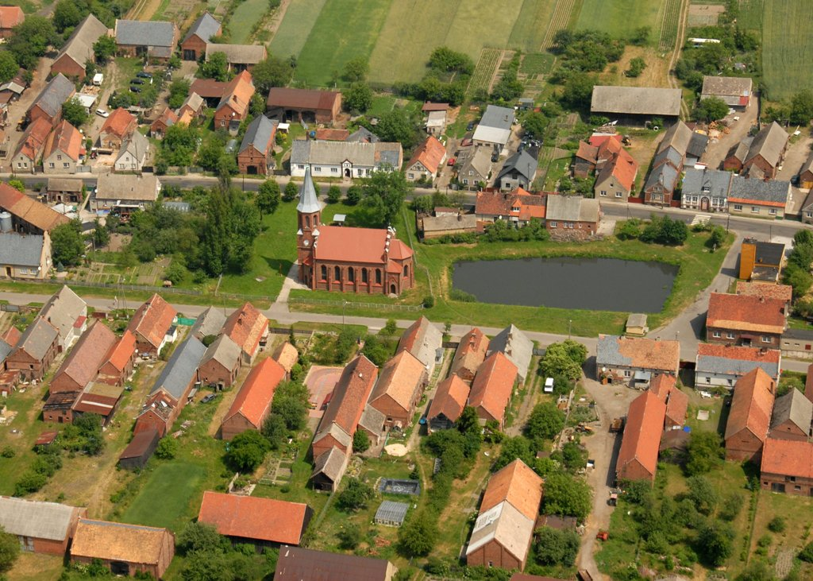

GMINA TRZCIEL
POWIAT MIĘDZYRZECKI
WOJEWÓDZTWO LUBUSKIE

LUTOL SUCHY 2011
SPIS TREŚCI

Wprowadzenie 3
Charakterystyka miejscowości 4
Historia i zabytki 5
Gospodarka i rolnictwo 7
Środowisko kulturowe i społeczne 7
Ocena mocnych i słabych stron – analiza SWOT 8
Wizja rozwoju wsi 10
Opis planowanych zadań 10
Harmonogram realizacji zadań 12

WPROWADZENIE

Plan Odnowy Miejscowości Lutol Suchy jest dokumentem określającym strategię działań wsi w sferze społeczno-gospodarczej na lata 2011-2018. Jego oddolny charakter ma zagwarantować, że planowane, a w kolejnych etapach realizowane, inwestycje wynikać będą z rzeczywistych potrzeb i problemów społeczności.
Sporządzenie i uchwalenie takiego dokumentu stanowi niezbędny warunek przy aplikowaniu o środki finansowe w ramach „Programu Rozwoju Obszarów Wiejskich 2007-2013” Działanie „Odnowa i rozwój wsi”, jak również stanowić będzie wytyczne dla władz Gminy Trzciel przy opracowaniu kierunków rozwoju miejscowości Lutol Suchy.
Celem działania „Odnowa i rozwój wsi” jest poprawa jakości życia na obszarach wiejskich poprzez zaspokojenie potrzeb społecznych i kulturalnych mieszkańców wsi oraz promowanie obszarów wiejskich. Działanie umożliwi rozwój tożsamości społeczności wiejskiej, zachowanie dziedzictwa kulturowego i specyfiki obszarów wiejskich oraz wpłynie na wzrost ich atrakcyjności turystycznej i inwestycyjnej. Przedkładany Plan Odnowy Miejscowości Lutol Suchy jest zgodny z krajowymi, regionalnymi i lokalnymi dokumentami strategicznymi, w szczególności zaś ze Strategią Rozwoju Społeczno – Gospodarczego Gminy Trzciel, przyjętą uchwałą Rady Miejskiej w Trzcielu Nr XXXV/335/2002 z dnia 7 października 2002 roku. Obszarem realizacji Planu Odnowy Miejscowości Lutol Suchy jest obszar tego sołectwa.
Niniejsze opracowanie zawiera charakterystykę miejscowości, inwentaryzację zasobów służącą ujęciu stanu rzeczywistego, analizę SWOT czyli mocne i słabe strony miejscowości, planowane kierunki rozwoju, przedsięwzięcia wraz z szacunkowym kosztorysem i harmonogramem działań.
Niniejszy plan jest planem otwartym, stwarzającym możliwość aktualizacji w zależności od potrzeb społecznych i uwarunkowań finansowych. Oznacza to, że mogą być dopisywane nowe zadania, a także to, że może zmienić się kolejność ich realizacji w zależności od uruchomienia i dostępu do funduszy UE.
Plan Odnowy Miejscowości Lutol Suchy, poprzez realizację wskazanych w nim przedsięwzięć, przyczyni się do podniesienia standardu życia jego mieszkańców oraz zwiększenia atrakcyjności całej miejscowości.
Projekt wprowadzonych do Planu zadań powstał w oparciu o długoletnią obserwację kierunków rozwoju miejscowości i wytyczne środowiska lokalnego, a następnie został poddany dyskusji i konsultacjom na szczeblu samorządu gminnego i lokalnej społeczności.
Szczególny wkład w powstanie niniejszego dokumentu mają Sołtys Mirosława Maliszewska - Dudzik i Rada Sołecka Lutola Suchego.

CHARAKTERYSTYKA MIEJSCOWOŚCI

Lutol Suchy (dawniej niem. Dürrlettel) – wieś położona w województwie lubuskim, w powiecie międzyrzeckim, w gminie Trzciel, na urozmaiconym terenie falistej moreny dennej. W pobliżu wsi znajdują się najwyższe partie (101 m n.p.m.) Wału Bukowieckiego, stanowiącego część wysoczyzny Lubuskiej. W latach 1975-1998 miejscowość administracyjnie należała do województwa gorzowskiego. Wieś ma owalnicowy charakter zabudowy. Rozciąga się wzdłuż drogi powiatowej z Międzyrzecza do Zbąszynka, krzyżującej się z drogą krajową nr 2. Przez sołectwo przebiega linia kolejowa Międzyrzecz – Zbąszynek, a 2 km na wschód od wsi znajduje się stacja kolejowa Lutol Suchy. 2 km na południe przebiega autostrada A2, gdzie w pobliżu zaplanowano przy autostradzie Miejsce Obsługi Podróżnych. Infrastruktura drogowo – kolejowa umożliwia więc dogodne połączenie z Gorzowem Wlkp., Międzyrzeczem, Świebodzinem, Zbąszyniem i Zbąszynkiem.
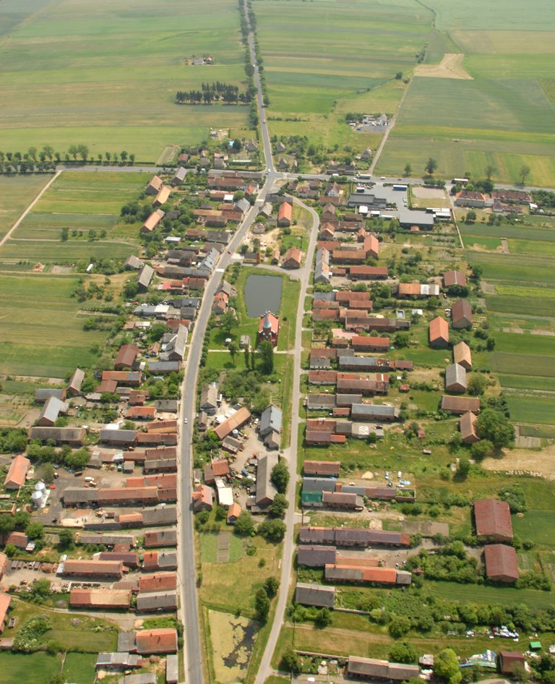
Lutol Suchy jest wsią sołecką. Powierzchnia sołectwa wynosi 15,31 km² a zamieszkuje ją 460 mieszkańców (wg danych UM w Trzcielu na dzień 30.06.2011r.). Gęstość zaludnienia wynosi więc 30 mieszkańców na 1 km².
Wieś z lotu ptaka
Na terenie sołectwa znajduje się świetlica wiejska, remiza OSP, przystanek PKS i PKP, cztery sklepy. Charakterystyczny dla krajobrazu wsi jest centralnie położony staw przeciwpożarowy, który wymaga jednak rekultywacji i oczyszczenia.
Wieś posiada wodociąg wiejski o wydajności 228 m³/h. Woda jest dostarczana ze stacji uzdatniania wody w Łagowcu. Ścieki są zbierane w zbiornikach bezodpływowych a następnie przewożone i utylizowane w oczyszczalni ścieków w Brójcach, a odpady stałe wywozi się na składowisko odpadów stałych w Jasieńcu.
Wieś z lotu ptaka
Układ urbanistyczny oraz położenie przy bardzo ruchliwych szlakach komunikacyjnych, uwidacznia konieczność wykonania oświetlenia drogowego oraz ciągów komunikacyjnych dla pieszych.
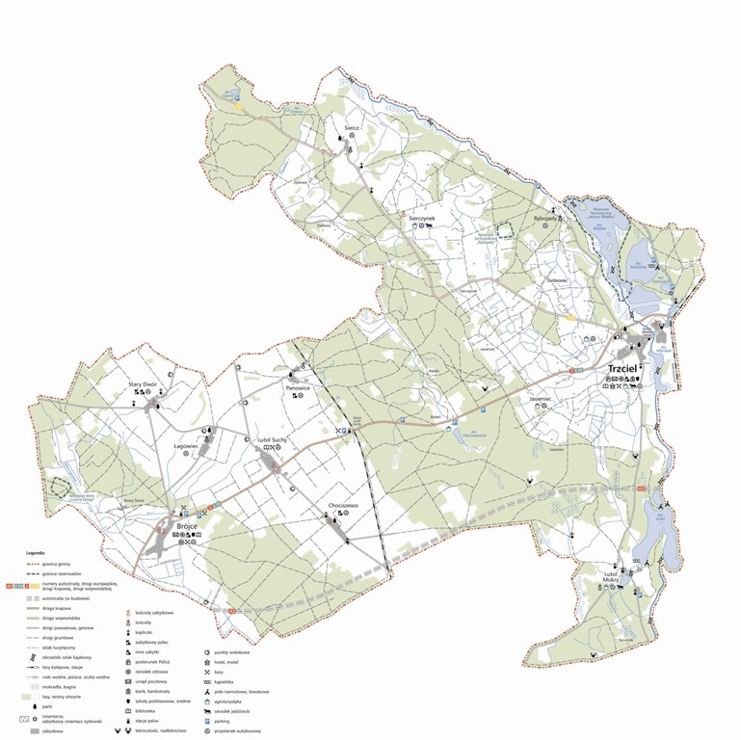
Lutol Suchy

Położenie Lutola Suchego w Gminie Trzciel

HISTORIA I ZABYTKI

Lutol Suchy był niegdyś posiadłością szlachecką, następnie królewską. W 1400r. o „Suche Lutole” prawowała się Agnieszka Komorowska z Peczkiem Smolką. W 1424r. Małgorzata i Agnieszka z Lutola występowały o ojcowiznę w nieznanym Myśledzewie i Łagowcu. W 1435r. Nyza, córka zmarłego Macieja Koczeszewskiego, sprzedała sołectwo w Lutolu Suchym. W 1545r. Wawrzyniec Myszkowski zapisał 2183 floreny na wykup i przyłączenie Lutola Suchego wraz z sołectwem do Międzyrzecza, natomiast w 1550r. Mikołaj Myszkowski otrzymał nadanie tej wsi wraz z wójtostwem w dziedziczne władanie. W latach 1580 – 1583 Lutol występuje już jako posiadłość zamku międzyrzeckiego, chociaż w 1580r. jako patronka kościoła figurowała pani Filipowska. Na pewno Lutol należał do starostwa. Jako tzw. królewszczyzna został w 1796r. wraz z wszystkimi posiadłościami starostwa skonfiskowany przez Prusaków i odsprzedany pruskiemu ministrowi Lucchesini. Stan taki trwał jeszcze w 1837r. W 1837r. w „Suchym Lutolku” było 67 domów, a około roku 1890 – 95, w tym 3 domy na stacji „drogi żelaznej”, którą zbudowano w 1885r. Wieś miała już wtedy agenturę pocztową. Grunty należące do wsi obejmowały 1580 ha, z czego na rolę uprawną przypadało 1013 ha, na łąki 80 ha a na lasy 362 ha.
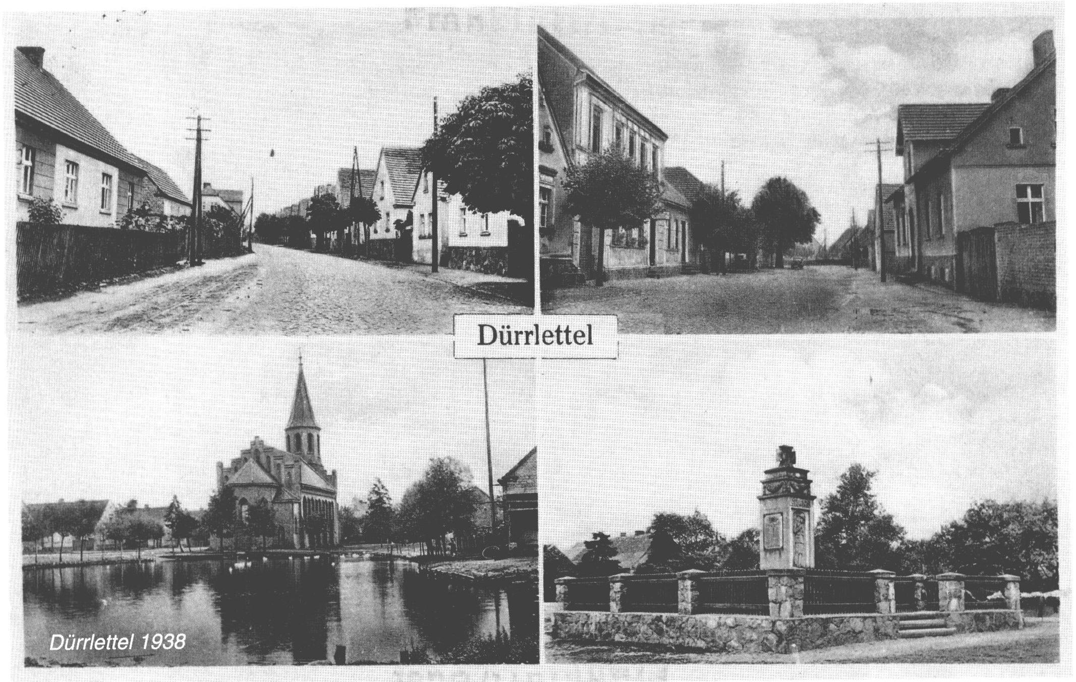
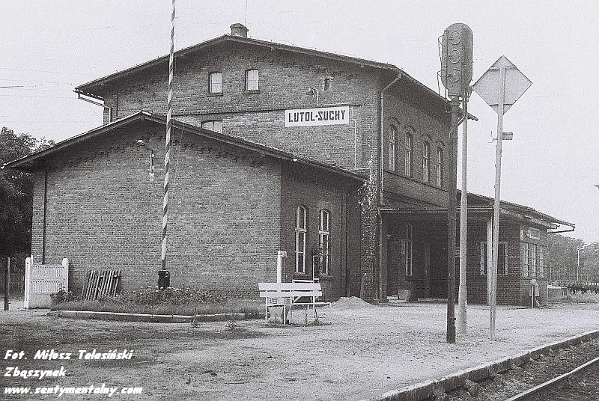
W 1929r. zbudowano nieistniejącą już bocznicę do Trzciela, z jedyną stacją po drodze w Jasieńcu. Wówczas lokalne społeczeństwo przyjęło ten fakt z radością, lecz od początku niska frekwencja i tak miała tendencję spadkową. Po krótkiej 2,5 rocznej eksploatacji, w 1932 roku wstrzymano na niej ruch osobowy. Do końca 1939 roku wykorzystywano ją jeszcze do ruchu towarowego. Po wybuchu wojny w 1939 roku, gdy Niemcy uzyskali dostęp do linii Zbąszyń – Trzciel – Międzychód, ten skromny trakt kolejowy okazał się już zbędnym. W latach 1941-1944 zamkniętą linię rozebrano. Po zapomnianej linii Lutol Suchy - Trzciel pozostały tylko przepusty, widoczny nasyp, budynek po stacji Jasieniec i zabudowania stacyjne z lokomotywownią, które świadczą, że po stronie niemieckiej niegdyś była stacja Trzciel.
Lutol Suchy w 1938 roku
Stacja w Lutolu Suchym w 1986 roku
W czasie ostatniej wojny, obok wsi, w środku dużego kompleksu lasów, hitlerowcy urządzili obóz pracy. 60 polskich robotników zatrudnionych było przy budowie szosy Brójce – Trzciel. Wieś została wyzwolona w końcu stycznia 1945r.
Do 1791r. wieś znajdowała się w powiecie poznańskim a następnie aż po 1975r. – międzyrzeckim. W latach 1945-54 Lutol Suchy stanowił gromadę w gminie zbiorczej Brójce a następnie podlegał Gromadzkiej Radzie Narodowej w Brójcach. 05.12.1972r. reaktywowano Gminę Brójce, ale 29.12.1975r. większość jej sołectw przyłączono do Gminy Trzciel.

GOSPODARKA I ROLNICTWO

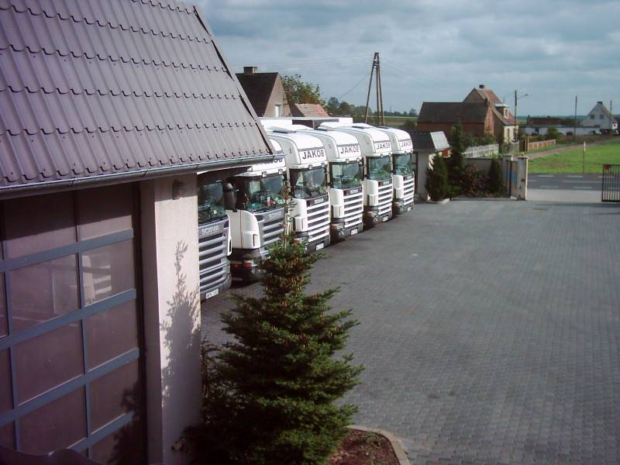
Na terenie Lutola Suchego prowadzi działalność gospodarczą kilkadziesiąt podmiotów. Największy zakład to, zatrudniająca ponad 130 osób, firma transportowa Jakob International Tadeusz Kucera. Firma zajmuje się transportem krajowym, międzynarodowym oraz spedycją, handlem pojazdami, dostawą różnego rodzaju kruszyw na budowy.
Baza firmy Jakob - International
Na obszarze sołectwa przeważają gleby w klasach III – IV. Podstawą upraw polowych są zboża, szczególnie rzepaku, pszenicy i pszenżyta. Dominuje hodowla trzody chlewnej. W Lutolu Suchym jest 65 rolników posiadających areał powyżej 1 ha (wg danych UM w Trzcielu na dzień 31.10.2011r.).
Wg Studium Uwarunkowań Kierunków Zagospodarowania Przestrzennego Gminy Trzciel przyjętego uchwałą Rady Miejskiej w Trzcielu Nr XXX/241/09 z dnia 27 sierpnia 2009 roku na obszarze Lutola Suchego dominują tereny intensywnych upraw polowych, lasy oraz tereny rozwoju zabudowy inwestycyjnej.
Natomiast zgodnie z Uchwałą Rady Miejskiej w Trzcielu Nr XXX/243/09 z dnia 27 sierpnia 2009 roku w sprawie uchwalenia miejscowego planu zagospodarowania przestrzennego, w obrębie Lutola Suchego znajdują się tereny z przeznaczeniem pod lokalizację farmy elektrowni wiatrowych.

ŚRODOWISKO KULTUROWE I SPOŁECZNE

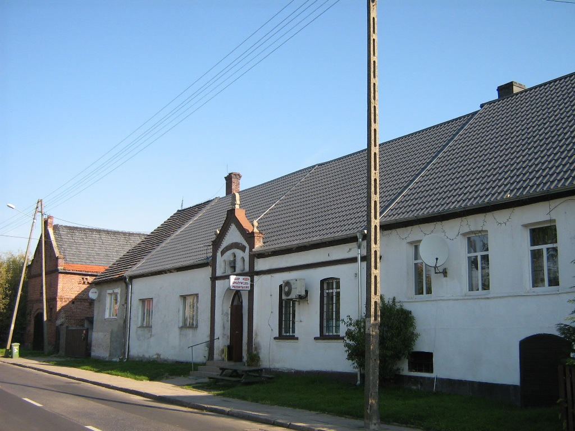
Centra kulturalne wsi stanowią świetlica wiejska wraz z placem zabaw i placem zieleni, położone w centrum miejscowości oraz budynek po szkole podstawowej, w którym funkcjonuje biblioteka i wioska internetowa.
Świetlica wiejska
W świetlicy odbywają się co prawda zebrania wiejskie i imprezy okolicznościowe ale komfort tych spotkań jest niski. Świetlica wymaga bowiem gruntownej przebudowy pomieszczeń i instalacji oraz wyposażenia w niezbędne środki.
Aktywną grupę stanowią mieszkanki Lutola Suchego, które chcą założyć Koło Gospodyń Wiejskich. Jednak ze względu na stan świetlicy nie mają pełnej możliwości realizacji swoich zamierzeń, szczególnie w okresie jesienno - zimowym. Panie organizują i biorą udział w imprezach, festynach i zabawach dla dzieci i dorosłych takich jak Dzień Kobiet, Dzień Dziecka, Pożegnanie Lata – Dożynki. Pomagają im członkowie OSP w Lutolu Suchym w liczbie 26 osób. Zawsze chętni do udziału w turniejach, zawodach i festynach gminnych, sołeckich i strażackich. Warto nadmienić, że jednostka OSP Lutol Suchy znajduje się w Krajowym Systemie Ratowniczo – Gaśniczym.
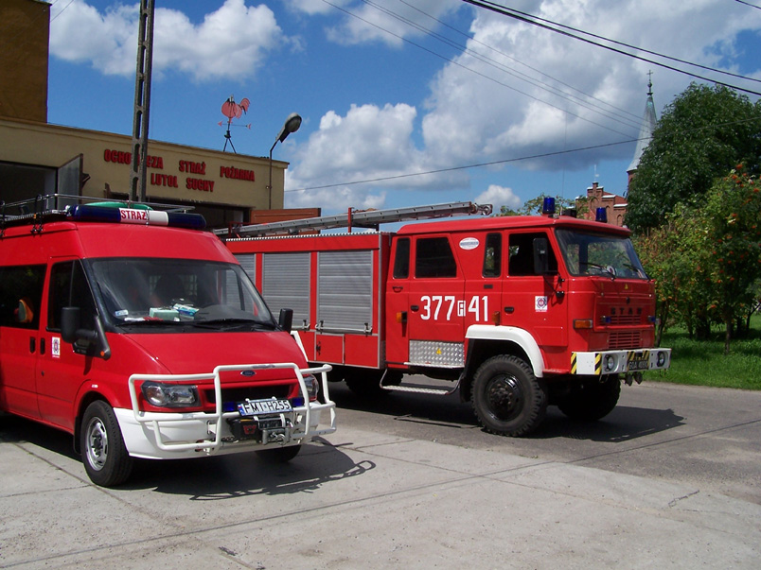
Dla najmłodszych funkcjonuje plac zabaw, ale zagospodarowania wymaga teren zieleni wokoło wraz ze stawem przeciwpożarowym.
Wozy bojowe OSP Lutol Suchy

Budynek szkoły z biblioteką i wioską internetową jest alternatywą dla świetlicy i placu w centrum w zakresie działań kulturalno – rekreacyjnych dla mieszkańców. Wymaga jednak wykonania systemu odwadniającego oraz stworzenia zaplecza wypoczynkowego.
Wioska internetowa

OCENA MOCNYCH I SŁABYCH STRON – ANALIZA SWOT

Na podstawie analizy zasobów opracowano silne i słabe strony sołectwa Lutol Suchy oraz szanse i zagrożenia tkwiące w otoczeniu sołectwa, które mogą mieć wpływ na przyszłość wsi i mieszkańców. Poniżej zamieszczono podsumowanie analizy sytuacji rozwojowej sołectwa Lutol Suchy.
SILNE STRONY | SŁABE STRONY
- Dobra organizacja mieszkańców.  - Istniejąca świetlica wiejska.  - Istniejące boisko sportowe we wsi.  - Duża aktywność stowarzyszeń  i organizacji.  - Funkcjonujące we wsi zakłady usługowe.  - Zwarta zabudowa we wsi.  - Aktywny Sołtys i Rada Sołecka.  - Wieś w 100% zwodociągowana.  - Czyste otoczenie i środowisko naturalne oraz łatwy dostęp do walorów przyrodniczych.  - Położenie wsi w pobliżu DK Nr 2 i budowanej autostrady A2 i Miejsca Obsługi Podróżnych.  - Funkcjonująca baza po szkole podstawowej.  - Aktywna OSP.  - Położenie w pobliżu linii kolejowej Zbąszynek – Gorzów Wlkp.  - Wspólne zwyczaje i obyczaje – Pożegnanie Lata – Dożynki Wiejskie. | - Nie zagospodarowany plac rekreacyjny przy szkole podstawowej.  - Brak systemu odwodnienia w budynku szkoły.  - Zły stan techniczny świetlicy wiejskiej i jej wyposażenia.  - Zubożałe i starzejące się społeczeństwo.  - Brak kanalizacji sanitarnej.  - Niedrożne i niebezpieczne ciągi komunikacyjne (brak chodników).  - Nie zagospodarowany teren zieleni w centrum wsi.  - Brak argumentów zachęcających młodzież do pozostania na wsi.  - Trudności w korzystaniu z placówek służby zdrowia.

SZANSE | ZAGROŻENIA
- Możliwość pozyskania funduszy ze środków pomocowych UE, także dopłat rolnych.  - Nowe miejsca pracy w związku z funkcjonującą w pobliżu autostradą.  - Możliwość utworzenia gospodarstw rolnych o ekologicznym profilu produkcji.  - Możliwość pozyskania dopłaty rolniczych z Unii Europejskiej.  - Rozwijająca się infrastruktura drogowo – kolejowa – rozwój sektora usług.  - Wioska na terenie Regionu Kozła, Regionu Obra - Warta oraz Euroregionu „PRO EUROPA VIADRINA” – ochrona dziedzictwa, kultury i tradycji.  - Sprzyjająca polityka regionalna, w tym adresowana do rozwoju obszarów wiejskich ze strony rządu i władz wojewódzkich.  - Nawiązanie współpracy z innymi miejscowościami i gminami. | - Brak środków finansowych zewnętrznych wspierających działalność wioski ze względu na skomplikowane procedury.  - Możliwość ujawnienia się patologii w społeczności wiejskiej (narkomania, alkoholizm).  - Wykup ziemi rolniczej przez cudzoziemców.  - Odpływ młodzieży ze wsi do miasta związany z edukacją oraz poszukiwaniem pracy.  - Pogarszające się ekonomiczne warunki działalności gospodarczej.  - Pogarszające się ekonomiczne warunki egzystencji mieszkańców.
Przeprowadzona analiza SWOT obszaru Sołectwa Lutol Suchy wykazała istnienie wielu zagrożeń i słabych stron. Przejawiają się one szczególnie w odpływie kapitału ludzkiego, pogarszających się ekonomicznych warunkach działalności i rozwoju, słabej infrastrukturze techniczno – sanitarnej oraz rekreacyjno – kulturalnej.
Jednak poprzez realizację odpowiednich działań i wykorzystaniu szans jakie niesie za sobą położenie sołectwa, wiele problemów można zminimalizować lub nawet wyeliminować. Warunkiem sukcesu jest wykorzystanie silnych stron wynikających z położenia sołectwa oraz dużą aktywnością mieszkańców i organizacji działających na terenie wsi.

WIZJA ROZWOJU WSI

Lutol Suchy - wieś kultywująca tradycje, atrakcyjna dla mieszkańców, dobrze zagospodarowana, rozwijająca się w zgodzie ze środowiskiem naturalnym.

OPIS PLANOWANYCH ZADAŃ

1. Przebudowa i wyposażenie świetlicy wiejskiej.
Zadanie zaspokoi potrzeby mieszkańców sołectwa w zakresie organizowania czasu wolnego co wiąże się z zapobieganiem patologiom społecznym. Poprawi też atrakcyjność wsi i funkcjonalność świetlicy jako centrum aktywności mieszkańców. Stworzy nowe możliwości tworzenia kół zainteresowań, organizowania i prowadzenia różnych szkoleń i kursów dla miejscowej ludności czyli inwestowania w kapitał ludzki. Zakres zadania:
a) wykonanie instalacji c.o.,
b) przebudowa instalacji wodno – kanalizacyjnej,
c) przebudowa instalacji elektrycznej,
d) wymiana stolarki okiennej i drzwiowej,
e) wykonanie nowych posadzek w obiekcie,
f) remont elewacji budynku,
g) przebudowa pomieszczenia przygotowywania posiłków,
h) przebudowa sanitariatów,
i) przebudowa pomieszczenia sali wiejskiej,
j) przebudowa pomieszczenia gospodarczego,
k) przebudowa wejścia do świetlicy wiejskiej,
l) wykonanie pochylni dla osób niepełnosprawnych.
m) remont bezodpływowego zbiornika na ścieki sanitarne.

2. Utworzenie zaplecza wypoczynkowo – rekreacyjnego przy byłej szkole.
Zadanie to zaspokoi potrzeby mieszkańców miejscowości w zakresie rekreacji i wypoczynku, pozwoli zagospodarować ich wolny czas. Poprawi atrakcyjność miejscowości.

3. Wykonanie oświetlenia przy drodze powiatowej.
Zadanie polegać będzie na budowie oświetlenia od skrzyżowania drogi powiatowej z DK nr 2 do cmentarza. Jego realizacja zaspokoi potrzeby wszystkich mieszkańców, poprawi atrakcyjność miejscowości a przede wszystkim zwiększy bezpieczeństwo mieszkańców.

4. Wykonanie systemu odwadniającego w byłej szkole podstawowej.
Inwestycja obejmuje wykonanie systemu odwadniającego w piwnicy i kotłowni budynku byłej szkoły, w której funkcjonują biblioteka, wioska internetowa i sala gimnastyczna. Poprawi warunki życia mieszkańców poprzez zabezpieczenie budynku przed zniszczeniem spowodowanym wysokim stanem wód gruntowych.

5. Wykonanie ciągów komunikacyjnych dla pieszych.
Zadanie polegać będzie na budowie nowych niezbędnych chodników, w szczególności chodnika do cmentarza. Jego realizacja zaspokoi potrzeby wszystkich mieszkańców, poprawi atrakcyjność miejscowości a przede wszystkim zwiększy bezpieczeństwo mieszkańców.

6. Zagospodarowanie zieleni w centrum miejscowości.
Inwestycja ma na celu poprawę estetyki i wizerunku miejscowości oraz zapewnienie funkcjonalności stawu jako zbiornika przeciwpożarowego. Przyczyni się przez to do poprawy bezpieczeństwa mieszkańców. Zadanie polegać będzie na oczyszczeniu stawu oraz zagospodarowaniu terenu wokół stawu i placu zabaw.

Realizacja zadań w ramach Planu Odnowy Miejscowości Lutol Suchy przyczyni się do polepszenia wizerunku miejscowości, podniesienia poziomu życia lokalnej społeczności, rozwoju społeczno-kulturowego oraz pobudzenia aktywności rekreacyjnej. Ma służyć głównie integracji społeczności lokalnej i wzrostowi lokalnego patriotyzmu, rozwojowi organizacji społecznych, jak i zmniejszeniu problemów w sferze patologii społecznych. Rozwój infrastruktury technicznej ma także znaczenie dla rozwoju lokalnej gospodarki i zaspokajaniu potrzeb społecznych mieszkańców.
Odbiorcami projektu są mieszkańcy Sołectwa Lutol Suchy i gminy Trzciel, mieszkańcy sąsiednich miejscowości, turyści oraz lokalni przedsiębiorcy i inwestorzy.

HARMONOGRAM REALIZACJI ZADAŃ

NR ZADANIA | NAZWA ZADANIA | TERMIN REALIZACJI ZADANIA | KOSZT REALIZACJI ZADANIA
1 | Przebudowa i wyposażenie świetlicy wiejskiej | 2011-2013 | 500 000,00 zł
2 | Utworzenie zaplecza wypoczynkowo – rekreacyjnego przy byłej szkole | 2013-2018 | 200 000,00 zł
3 | Wykonanie oświetlenia przy drodze powiatowej | 2012-2015 | 40 000,00 zł
4 | Wykonanie systemu odwadniającego w byłej szkole podstawowej | 2012-2013 | 20 000,00 zł
5 | Wykonanie ciągów komunikacyjnych dla pieszych | 2012-2015 | 100 000,00 zł
6 | Zagospodarowanie zieleni w centrum miejscowości | 2012-2018 | 20 000,00 zł

